VENDIM

Nr.1322, datë 1.10.2008

PËR KALIMIN NË PËRGJEGJËSI ADMINISTRIMI, NGA AUTORITETI PORTUAL, DURRËS, MINISTRISË SË ARSIMIT DHE SHKENCËS TË KINOKLUBIT “MUJO ULQINAKU”, DHE PËR NJË NDRYSHIM NË VENDIMIN NR.586, DATË 10.9.2004 TË KËSHILLIT TË MINISTRAVE “PËR MIRATIMIN E LISTAVE TË INVENTARIT TË PRONAVE TË PALUAJTSHME SHTETËRORE, TË CILAT U KALOJNË NË PËRGJEGJËSI ADMINISTRIMI SHOQËRIVE ANONIME DHE NDËRMARRJEVE TË SISTEMIT TË TRANSPORTIT DETAR DHE AJROR”

Në mbështetje të nenit 100 të Kushtetutës dhe të neneve 10, 13 e 14 të ligjit nr.8743, datë 22.2.2001 “Për pronat e paluajtshme të shtetit”, të ndryshuar, me propozimin e Ministrit të Arsimit dhe Shkencës, Këshilli i Ministrave

VENDOSI:

1. Kalimin në përgjegjësi administrimi, nga Autoriteti Portual, Durrës, Ministrisë së Arsimit dhe Shkencës të pronës me numër rendor 21, kinoklubi “Mujo Ulqinaku”, dhënë sipas vendimit nr.586, datë 10.9.2004 të Këshillit të Ministrave, dhe përcaktuar në formularin nr.3, sipas planvendosjes dhe planimetrisë, që i bashkëlidhen këtij vendimi, për t’u përdorur për nevojat e universitetit “Aleksandër Moisiu”, Durrës.
2. Ndryshimi për pronën me numër rendor 21, kinoklubi “Mujo Ulqinaku”, Durrës, të reflektohet edhe në listën e inventarit të pronave të paluajtshme shtetërore, që i bashkëlidhet vendimit nr.586, datë 10.9.2004 të Këshillit të Ministrave.
3. Ngarkohen Ministri i Arsimit dhe Shkencës dhe kryeregjistruesi i Pasurive të Paluajtshme të Republikës së Shqipërisë të ndjekin procedurat e nevojshme për zbatimin e këtij vendimi.
Ky vendim hyn në fuqi pas botimit në Fletoren Zyrtare.

KRYEMINISTRI
Sali Berisha

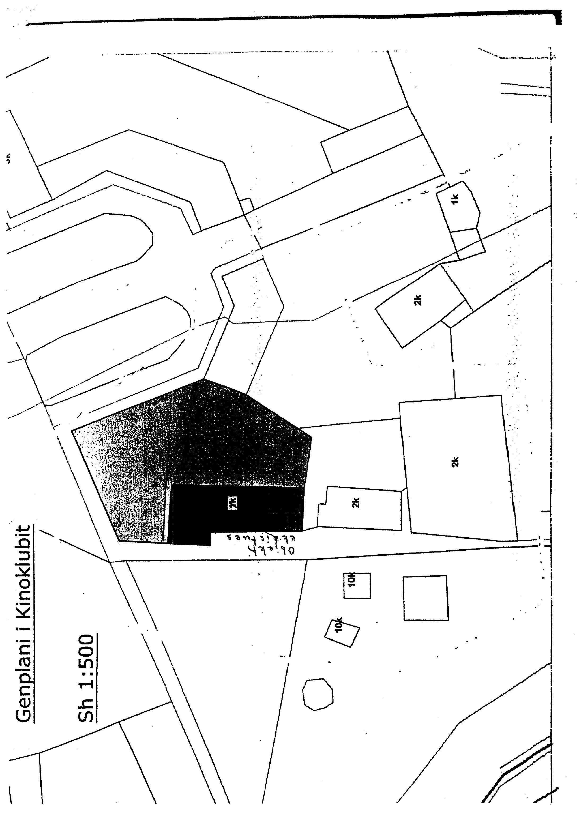

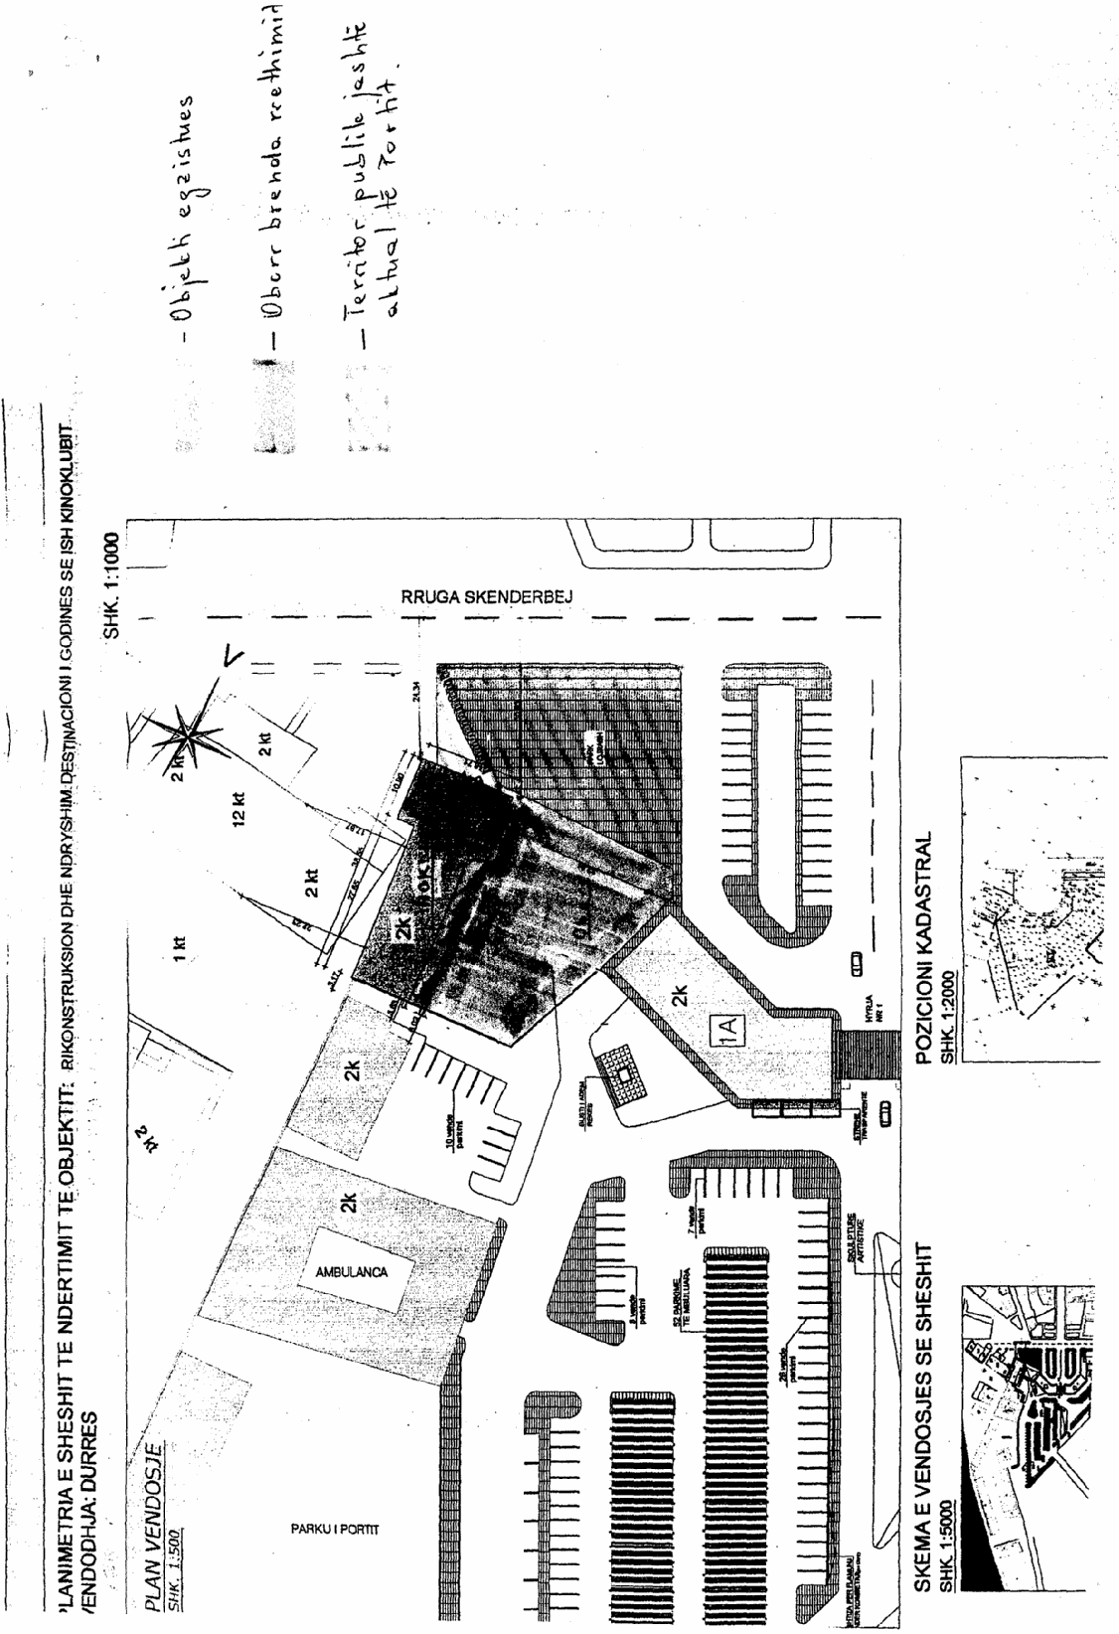

3. FORMULAR PËR INVENTARIZIMIN E PRONAVE TË PALUAJTSHME SHTETËRORE

(të tipit të pronave që inventarizohen si klasa të veçanta)

Institucioni i pushtetit qendror: Autoriteti Portual Durrës Identifikoi: Ing ………………. (Ing investimesh, Vasil Arbaci (topograf)
(emri, mbiemri, pozicioni zyrtar)
Bashkia/komuna Durrës Supervizoi: Alqi Loli (ing investimesh)
(emri, mbiemri, pozicioni zyrtar)
Fusha e përdorimit të pronës ________________ Aprovoi: Sokol Limani (Drejtor i Autoritetit Portual Durrës)
(emri, mbiemri, pozicioni zyrtar, tel, firma,vula)

 | A |  | B |  |  |  | C
Nr.  rendor | Zona  kadastr.&  indeksi i hartës | Nr.  pasurisë | Emërtesa e pronës  vendndodhja/  shtrirja gjeografike | Komponentët  përbërës të  pronës | Adresa/  vendndodhja  e komponentëve  përbërës | Përmasat e  pronës në m² | Funksioni për të cilin përdoret prona | Institucioni/  enti me përgjegjësi  administrative |  | Institucioni/  enti përdorues,  statusi juridik i përdorimit |  | Të dhëna  të tjera  (shënime të veçanta)
1 | 2 | 3 | 4 | 5 | 6 | 7 | 8 | 9 |  | 10 |  | 11
INVENTARI I KALATAVE, AKUATORIUMIT DHE KANALIT TË HYRJES
1 |  |  | Autoriteti  Portual  Durrës | Kalata 0 me  pilota b/arme | Brenda territorit  të Portit | 988.13 | Përpunim  anije |  | Autoriteti  Portual  Durrës |  | Autoriteti  Portual  Durrës
2 |  |  |  | Kalata 1 me  pilota b/arme | Lagjja nr.1  Rruga tregtare | 2,545.73 | Përpunim  anije |  | Autoriteti  Portual  Durrës |  | Autoriteti  Portual  Durrës
3 |  |  |  | Kalata 2  shpunta b/arme |  | 4.01801 | Përpunim  anije |  | Autoriteti  Portual  Durrës |  | Autoriteti  Portual  Durrës
4 |  |  |  | Kalata 3  shpunta b/arme |  | 218.40 | Përpunim  anije |  | Autoriteti  Portual  Durrës |  | Autoriteti  Portual  Durrës
5 |  |  |  | Kalata 4  shpunta b/arme |  | 2,417.21 | Përpunim  anije |  | Autoriteti  Portual  Durrës |  | Autoriteti  Portual  Durrës
6 |  |  |  | Kalata 5 e re  me pilota b/arme |  | 3,302.88 | Përpunim  anije |  | Autoriteti  Portual  Durrës |  | Autoriteti  Portual  Durrës
7 |  |  |  | Kalata 6 e re  me pilota  b/arme |  | 3,715.74 | Përpunim  anije |  | Autoriteti  Portual  Durrës |  | Autoriteti  Portual  Durrës
8 |  |  |  | Kalatat 7-8  shpunta metalike |  | 5,594.40 | Përpunim  anije |  | Autoriteti  Portual  Durrës |  | Autoriteti  Portual  Durrës
9 |  |  |  | Kalat 9/A  shpunta metalike |  | 1,139.76 | Përpunim  tragetesh |  | Autoriteti  Portual  Durrës |  | Autoriteti  Portual  Durrës
10 |  |  |  | Kalat 9/B  Pilota b/arme |  | 1,416.15 | …….. |  | Autoriteti  Portual  Durrës |  | Autoriteti  Portual  Durrës
11 |  |  |  | K. lindore  Pilota b/arme |  | 6,652.98 | Përpunim  anijesh |  | Autoriteti  Portual  Durrës |  | Autoriteti  Portual  Durrës | Pjesërisht me qira
12 |  |  |  | Kanali hyrës |  | 518,172.00 | Kalim anijesh |  | Autoriteti  Portual  Durrës |  | Autoriteti  Portual  Durrës
13 |  |  |  | Akuatoriumi |  | 628,922.73 | Akustim anijesh |  | Autoriteti  Portual  Durrës |  | Autoriteti  Portual  Durrës
INVENTARI I NDËRTESAVE I SPECIFIKUAR
14 |  |  | 8 | Mgazina nr.13 |  | 2,476.98 | mgazinim | Autoriteti  Portual  Durrës |  | Autoriteti  Portual  Durrës |  | Me qira 2k
15 |  |  | 2 | Magazina nr.4-5 |  | 6,469.35 | magazinim | Autoriteti  Portual  Durrës |  | Autoriteti  Portual  Durrës |  | 1k
16 |  |  |  | Kabina elektrike  e re |  | 91.53 | infrastrukturë | Autoriteti  Portual  Durrës |  | Autoriteti  Portual  Durrës |  | 1k
17 |  |  | 14 | Ofiçina komplet |  | 3,081.75 | reparte pune | Autoriteti  Portual  Durrës |  | Autoriteti  Portual  Durrës |  | 1+3k
18 |  |  | 13 | Parku |  | 1,076.07 | shërbim | Autoriteti  Portual  Durrës |  | Autoriteti  Portual  Durrës |  | 1k
19 |  |  | 11 | Ofiçina e parkut  +vendstrehim |  | 265.33 | shërbim | Autoriteti  Portual  Durrës |  | Autoriteti  Portual  Durrës |  | 1k
20 |  |  | 15 | Dushe –  garderoba |  | 1207.01 | zyra të  ndryshme | Autoriteti  Portual  Durrës |  | Autoriteti  Portual  Durrës |  | Pjesërisht me qira 3k
21 |  |  | 17 | Klubi “Mujo  Ulqinaku” |  | 558.61 | nuk përdoret | Autoriteti  Portual  Durrës |  | Autoriteti  Portual  Durrës |  | 1k
22 |  |  | 0 | Zjarrfikësat |  | 396.02 | repart MNZ | Autoriteti  Portual  Durrës |  | Autoriteti  Portual  Durrës |  | 2k
23 |  |  | 32 | Drejtoria e  Portit |  | 539.68 | zyra të  ndryshme | Autoriteti  Portual  Durrës |  | Autoriteti  Portual  Durrës |  | 2k
24 |  |  | 0 | Vendrojë në  hyrjen nr.1 |  | 8.22 | kontroll | Autoriteti  Portual  Durrës |  | Autoriteti  Portual  Durrës |  | 1k
25 |  |  | 0 | Zyra e lejeve |  | 18.00 | zyrë | Autoriteti  Portual  Durrës |  | Autoriteti  Portual  Durrës |  | 1k
26 |  |  | 33 | Drejtoria e  doganës |  | 602.21 | zyra | Autoriteti  Portual  Durrës |  | Autoriteti  Portual  Durrës |  | Pjesërisht me qira 2k
27 |  |  | 30 | Ish-interklubi |  | 690.60 | qendër trajnimi | Autoriteti  Portual  Durrës |  | Autoriteti  Portual  Durrës |  | Pjesërisht me qira 2k
28 |  |  | 0 | Garazh |  | 76.91 | garazh | Autoriteti  Portual  Durrës |  | Autoriteti  Portual  Durrës |  | 1k
29 |  |  | 28 | Godina në pikën e  karburantit |  | 53.28 | shërbim | Autoriteti  Portual  Durrës |  | Autoriteti  Portual  Durrës |  | 1k
30 |  |  | 0 | Vendrojë  hyrja nr.2 |  | 11.34 | kontroll | Autoriteti  Portual  Durrës |  | Autoriteti  Portual  Durrës |  | 1k

